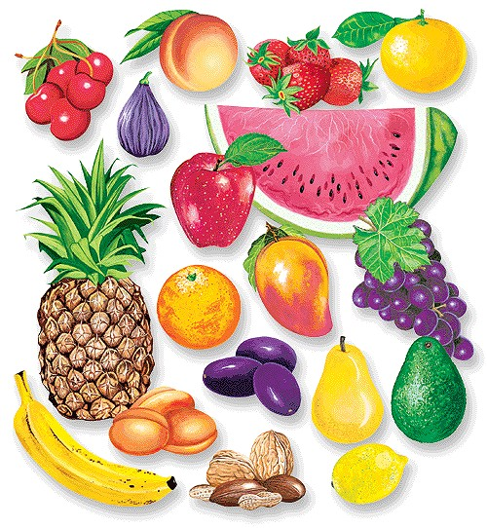
Лексическая тема: «Фрукты»

Родителям рекомендуется:
Рассмотреть с ребёнком натуральные фрукты, обратить внимание на их форму, цвет, размер, вкус. Повторить обобщающее слово: «фрукты». Напомнить, что фрукты растут в саду. Из фруктов можно приготовить сок, компот, варенье, повидло и т.д. Фрукты полезны, в них много витаминов.
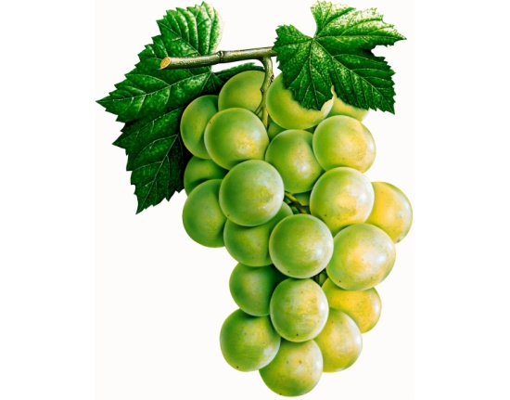

Задание 1. Игра «Четвёртый лишний»
Картофель, виноград, яблоко, персик.
Яблоко, апельсин, баклажан, банан.
Слива, мандарин, кабачок, ананас.

Задание 2. Игра «Подбери признак»
Яблоко (какое?) - …, слива (какая?) - …, виноград (какой?) - …

Задание 3. Игра «Узнай на ощупь», «Узнай по запаху, на вкус»
Предложите ребёнку узнать фрукты на ощупь, на вкус и по запаху с закрытыми глазами.

Задание 4. Образование относительных прилагательных:
Сейчас мы с тобой будем поварятами: сок из яблок – яблочный, варенье из яблок – яблочное, начинка для пирога из яблок – яблочная и т.д.

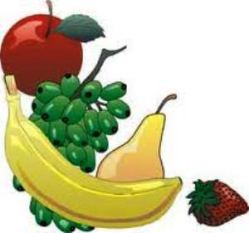
Задание 5. Составить описательный рассказ о фрукте по плану:

1.Что это?
2.Где растёт?
3.Внешний вид
4.Каков на вкус?
5.Что из него готовят?

